TW-LT618伯努利实验装置

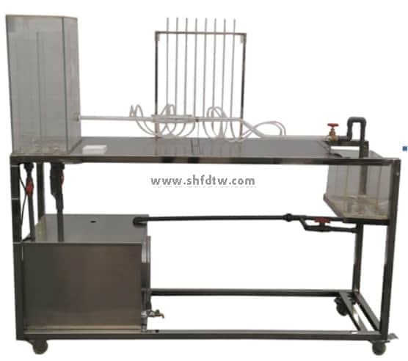

实验目的：

1、熟悉流体流动中各种能量和压头的概念及相互转化关系，加深对伯努利方程式的理解。  
2、观察各项能量（或压头）随流速的变化规律。  
  
主要配置：  
蓄水箱、水泵、有机玻璃实验水箱、有机玻璃计量水箱、刻度标尺、秒表、玻璃温度计、测压管、阀门、不锈钢框架。  
  
技术参数：  
1、运行环境：温度0-40℃，相对湿度：≤90%RH，电源：220V/50Hz，可连续操作。  
2、静音环保型水泵：扬程：10m，额定流量：12L/min，功率：90W。  
3、伯努利管：Φ20（内径14）与Φ40（内径30）mm，材质有机玻璃。  
4、实验水箱容积30L，透明有机玻璃材质，带有稳压溢流口。  
5、计量槽：容积10L，透明有机玻璃制作，带计量刻度。  
6、蓄水箱：500×400×400mm，材质PVC。  
7、测压计由8根长650mm直径φ8mm的有机玻璃管固定在测压架上，测压架上粘有标尺方便读数，压差计内的指示液为水，无毒、操作安全。  
8、实验所用的流体--水为全循环设计，充分节约水资源。  
9、框架及台面均为304不锈钢材质，结构紧凑，外形美观，操作方便。  
10、外形尺寸：1600×500×1700mm（长×宽×高），可移动式设计，带脚轮及禁锢脚。